

« ReCOVery : construisons les entreprises de demain »



Synthèse

**Pendant 31 jours, l’initiative Recovery a proposé aux Français, et en particulier aux responsables dans les entreprises, d’échanger ensemble afin de faire émerger des pistes pour un redémarrage juste et durable de l’économie.**

**Au cours de ces semaines d’échanges, six débats ont été organisés et plus de 4 500 propositions, commentaires et “likes” ont été émis par les participants de cette démarche collaborative.**

## Les objectifs de l’initiative

L’initiative Recovery est née d’un constat : la crise que le monde traverse atteint individus et acteurs économiques avec une puissance inédite, qui nécessite de repenser en profondeur nos modèles de développement sur la base de solutions concrètes et véritablement actionnables.

En effet, si le gouvernement mobilise toutes ses ressources pour accompagner du mieux qu'il le peut cette séquence et la sortie de crise, les entreprises doivent prendre leur part de responsabilité pour permettre à l’économie de réaliser cette mutation sociale et environnementale appelée de toutes parts depuis déjà des années, en réfléchissant à leurs pratiques, leurs politiques ESG, et plus largement à leur utilité sociétale.

**L'initiative s’adresse donc avant tout aux entreprises,** afin que leurs dirigeants et responsables prennent conscience qu’ils ne doivent pas attendre le sauvetage public, mais qu’ils doivent prendre leur destin en main, et définir leurs engagements pour inventer un nouveau modèle. Le Gouvernement et les décideurs sont également invités à débattre et s’interroger.

Ont pu y participer les entreprises, mais aussi les individus en tant que dirigeants, salariés, entrepreneurs, consommateurs.

## Les parties prenantes

Initié par **Fabernovel** et **Mirova**, Recovery est soutenue par les réseaux ayant déjà entamé une réflexion sur la durabilité de leur modèle :

* [Ashoka](https://www.ashoka.org/en)
* [B Lab France](https://bcorporation.eu/about-b-lab/country-partner/france)
* [BFM Business](https://bfmbusiness.bfmtv.com/)
* [Finance for Tomorrow](https://financefortomorrow.com/)
* [France Digitale](https://www.francedigitale.org/)
* [Institut National de l’économie circulaire](https://institut-economie-circulaire.fr/)
* [La communauté des entreprises à mission](https://www.entreprisesamission.com/)
* [La Fabrique de l’Industrie](https://www.la-fabrique.fr/)
* [Le collège des directeurs du développement durable (C3D)](http://www.cddd.fr/)
* [Le Mouves](http://mouves.org/)
* [Make Sense](https://makesense.org/)
* [Nous sommes demain](https://www.latribune.fr/opinions/tribunes/nous-sommes-demain-789233.html)
* [Pour un Réveil Écologique](https://pour-un-reveil-ecologique.org/)
* [So Press](https://abonnement.sopress.net/)
* [Réseau Entreprendre Paris](https://www.reseau-entreprendre.org/paris/)
* [The Shift Project](https://theshiftproject.org/en/home/)
* [Usbek & Rica](https://usbeketrica.com/)

La démarche s’inscrit par ailleurs dans l’esprit de la Coalition [« 10% pour tout changer »](https://www.ecologique-solidaire.gouv.fr/10-tout-changer-coalition-dentreprises-engagees-sest-rassemblee-au-ministere-transition-ecologique), portée par le Haut-Commissariat à l'Économie sociale et solidaire.

## Le dispositif

ReCOVery propose un espace de contributions, d’échanges et de débats sur l’économie que les membres et partenaires souhaitons voir émerger de la crise actuelle.

Pendant la durée de l'initiative, six débats réunissant partenaires et Grands témoins, ont été organisés en ligne. Les spectateurs étaient ensuite encouragés à contribuer à leur tour sur ces thématiques, en partageant leurs propositions sur la plateforme collaborative Braineet (<https://recovery.braineet.com/fr/>).

Les débats ont rassemblé **plus de 400 spectateurs en direct sur Youtube et Zoom en moyenne** **chacun**, et **plus d’un millier de vues cumulées sur leurs rediffusions**. A ces chiffres s’ajoutent **37 928 vidéos vues sur Linkedin**, pour **1 360 abonnés (“followers”)**.

En outre, la plateforme a suscité **59 000 visites** et **1 093 membres inscrits**. Pendant les 31 jours de l’initiative, **493 propositions, 578 commentaires et plus de 5 000 marques d’approbation (“likes”) ont été émis**.

Quatre thématiques (dénommées “Challenges”) avaient été identifiées au début de la démarche, pour collecter les propositions de la communauté Recovery :

* Capitaliser sur les changements positifs (121 propositions émises)
* Revisiter les modèles existants (187 propositions émises)
* Penser la relance par écosystèmes (81 propositions émises)
* Consolider l'engagement sociétal (104 propositions émises)

Ces contributions représentent 24 000 mots environ.

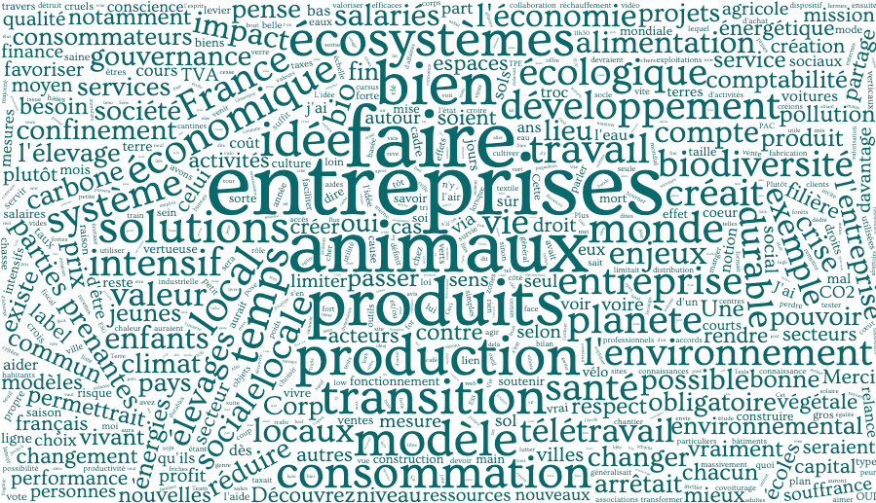

## Les grands enseignements issus des débats

Les six débats en ligne ont fait remonter dix grandes idées fortes :

1. Le fait que **la crise actuelle est un prototype de la crise climatique à venir**. Face à des enjeux aussi élevés, la réponse à apporter doit être différente tant en termes de quantité et de radicalité qu’en termes d’outils utilisés [débat 3].
2. **Le besoin de réévaluer les chaînes de valeur et d’imaginer des écosystèmes vertueux**. Il s'agit de trouver un nouvel équilibre entre global et local et de distinguer les activités à caractère essentiel [débat 1].
3. **L’importance de lutter contre la désindustrialisation de la France**, afin de **relocaliser** une partie des activités stratégiques, en en assumant les coûts [débat 2].
4. **La nécessité de développer l'adaptabilité, la résilience, l'anti-fragilité pour penser une croissance de long terme** et de rendre plus réel et visible au sein de nos sociétés la conscience de l'intérêt général, du collectif [débat 1].
5. Le constat que cette crise est aussi **un révélateur de l’importance des écosystèmes et du collectif**, facteurs de résilience et de solidarités face aux difficultés [débat 3].
6. **L'intérêt de l’économie circulaire et des circuits courts dans la résilience des territoires** (attractivité, capacité productive, souveraineté, autonomie, effet multiplicateur, écologie...) [débat 2].
7. **L’enjeu de la mesure de l’engagement des entreprises**, à la fois pour évaluer concrètement leur impact environnemental et social, mais aussi pour pouvoir démontrer que les modèles plus vertueux sont aussi source de performance accrue pour l’entreprise et ses parties prenantes [débat 4].
8. **La nécessité de déployer des indicateurs extra-financiers harmonisés à l’échelle européenne**, afin de quantifier et de rendre tangibles l’avancée des entreprises vers des modèles plus vertueux [débat 4].
9. **Le rôle central de l’investissement et du financement de la transition** : il est crucial que les marchés puissent être au service d’un changement de modèle [débat 5].
10. La conviction qu’**il n’y aura pas de “monde d’après” sans l’union des différentes forces et parties prenantes** : les modes de la coalition et de la collaboration ne sont plus des options [débat 5].

## Les pistes d’engagement pour les entreprises

Dans la lignée des sujets débattus par les grands témoins, les 493 propositions émises par les membres de la plateforme collaborative Braineet, sont nombreuses à être orientées directement vers les entreprises.

Sept attentes fortes de la communauté, sur lesquelles les entreprises sont appelées à prendre positions, sont à prendre en compte :

1. **Généraliser le télétravail et les réunions à distance** : à l’heure où les usages du télétravail, des visioconférences et des réunions virtuelles se sont développés avec le confinement, ils peuvent être des leviers pour diminuer l’impact environnemental de l’activité des entreprises (réduction des déplacements, moindre empreinte immobilière).
2. **Encourager l’engagement des collaborateurs :** les entreprises auraient à gagner à encourager l’engagement de leurs collaborateurs autour des sujets sociétaux et environnementaux, en interne comme en externe.
3. **Opérer des achats et des investissements plus responsables :** les politiques d’achat et d’investissement doivent être des leviers au service d’une économie plus durable et vertueuse, en intégrant des critères d’impact environnementaux et sociaux.
4. **Mettre en place des modes de gouvernance plus inclusifs :** de nouvelles formes d’expression et de représentation s’avèrent nécessaires pour permettre l’expression des attentes des collaborateurs et des différentes parties prenantes des entreprises.
5. **Adopter des logiques d’écosystème,** alors que la compétition entre acteurs pour capter une part plus grande dans la valeur ajoutée, selon les seules règles du marché, a prouvé ses limites : elle n’encourage pas les coopérations de crise qui permettraient aux organisations d’agir ensemble plutôt que chacun dans son espace.
6. **Revoir les principes de comptabilité,** car intégrer les externalités des activités humaines dans la comptabilité des entreprises est indispensable pour permettre le déploiement à grande échelle de nouveaux modèles de croissance.
7. **Déployer de nouveaux modèles économiques,** afin d’accompagner la transformation des modes de consommation et de production. Cela implique de penser les offres autrement, de mettre en place des filières responsables et vertueuses et d’imaginer de nouveaux modèles économiques autour de la transition énergétique et de l’économie circulaire.